АО «АРТГАЗ»

БЛОК СБОРА И ОБРАБОТКИ ИНФОРМАЦИИ «БСИ Бинар»

Руководство по эксплуатации

КДГА 413214.001.000 РЭ
(ТУ 4215-001-11425056-2012)


Москва 2021 г.
Содержание
1. ВВЕДЕНИЕ 3
2. ТЕХНИЧЕСКОЕ ОПИСАНИЕ 3
2.1. НАЗНАЧЕНИЕ 3
2.2. ТЕХНИЧЕСКИЕ ХАРАКТЕРИСТИКИ 4
2.4 УСТРОЙСТВО И РАБОТА БСИ «Бинар» 5
2.3. КОМПЛЕКТНОСТЬ 8
2.4. МАРКИРОВКА И ПЛОМБИРОВАНИЕ 9
2.5. РЕКОМЕНДУЕМЫЕ МОНТАЖНЫЕ ПРИНАДЛЕЖНОСТИ 9
2.6. УПАКОВКА 9
2.7. ТРАНСПОРТИРОВАНИЕ 9
2.2 ПРАВИЛА ХРАНЕНИЯ 9
3. ЭКСПЛУАТАЦИЯ БСИ 9
3.1. УКАЗАНИЯ МЕР БЕЗОПАСНОСТИ 9
3.2. МОНТАЖ БЛОКА СБОРА ИНФОРМАЦИИ 10
Приложение 1 11
Приложение 2 12

ВВЕДЕНИЕ
Настоящее руководство по эксплуатации содержит техническое описание, инструкцию по эксплуатации, технические характеристики и другие сведения, необходимые для правильной эксплуатации, транспортировки, хранения и технического обслуживания Блока сбора и обработки информации «Бинар», далее БСИ «Бинар».
В тексте приняты следующие обозначения:
АРМ – автоматизированное рабочее место;
ПУЭ – правила устройства электроустановок;
ПТЭ – правила технической эксплуатации электроустановок потребителей;
ПТБ – правила техники безопасности при эксплуатации электроустановок потребителей
НКПР – нижний концентрационный предел распространения пламени;
ПГС – поверочная газовая смесь;
ВОГ – взрывоопасные и токсичные газы и пары;
РЭ – руководство по эксплуатации.
БСИ – Блок сбора и обработки информации

ТЕХНИЧЕСКОЕ ОПИСАНИЕ

НАЗНАЧЕНИЕ
Выполняемые функции:
- подача питающего напряжения на датчики (газоанализаторы Бинар-ХХ-ХХХ-Х, Бинар-2Д)
- опрос датчиков (газоанализаторов Бинар-ХХ-ХХХ-Х, Бинар-2Д) в режиме Master (ведущего) по линии RS485
- обработка и отображение информации, полученной с датчиков (газоанализаторов Бинар-ХХ-ХХХ-Х, Бинар-2Д)
- выдача управляющих сигналов на исполнительные устройства (сирена, табло, вентиляция и т.д.)
- передача полученной информации от датчиков в режиме Slave (ведомого) по линии RS485

Область применения:
- производства нефтяной и газовой промышленности
- предприятия топливно-энергетического комплекса
- службы коммунального хозяйства

ТЕХНИЧЕСКИЕ ХАРАКТЕРИСТИКИ
БСИ «Бинар» производится в двух модификациях:
– моноблок для крепления на стену со встроенными реле (Исполнение 1).
– модульное исполнение в монтажном шкафу (Исполнение 2).
Данное руководство распространяется на оба исполнения.
Схемы подключения и электрические схемы для обоих исполнений отображены в Приложении 1, 2.
Для исполнения в монтажном шкафу к руководству прикладываются приложения 4, 5 со схемой монтажной и спецификацией шкафа.
Основные технические характеристики БСИ «Бинар» приведены в Таблице 1.
Таблица 1
Наименование параметра, единица измерения | Значение | Примечание
Температура окружающей среды, °С | от 0 до +40
Относительная влажность воздуха (при t=25°С), % | 95
Атмосферное давление, кПа | 88 - 125
Напряжение электропитания БСИ, В  от сети переменного тока частотой, Гц | 220  50
Тип интерфейса с АСУ | RS485 | Modbus RTU,  режим Slave
Максимальное количество газоанализаторов подключаемых к БСИ "Бинар", шт. | 32 | Исполнение в монтажном шкафу
Максимальное количество газоанализаторов отображаемых одновременно, шт. | 12
Ток коммутации канала реле, А | 10
Максимальное количество реле | 16
Максимальная мощность внутреннего источника питания, Вт. | 48 | Используется для питания датчиков Бинар
Выходное напряжение, В | 24
Максимальная длина кабеля от БСИ до последнего датчика с волновым сопротивлением 120 Ом | 1200 м
Задержка срабатывания звуковой и световой сигнализации, с, не более | 3
Габаритные размеры:  БСИ «Бинар» исполнение 2, мм, не более | 600×250×400
Масса (исполнение 2), кг, не более | 55
Степень защиты БСИ «Бинар» | IP20
Срок гарантии, месяцев | 12
Гарантийный срок хранения, месяцев | 6 | с даты приемки ОТК
Средняя наработка на отказ, часов, не менее | 15000
Срок службы БСИ «Бинар», лет, не менее | 10

2.4 УСТРОЙСТВО И РАБОТА БСИ «Бинар»
2.4.1 БСИ выполнен в пластиковом корпусе. На передней панели расположены ЖК –индикатор и кнопки управления.
Рисунок 1. Габаритные размеры БСИ "Бинар" исп.1
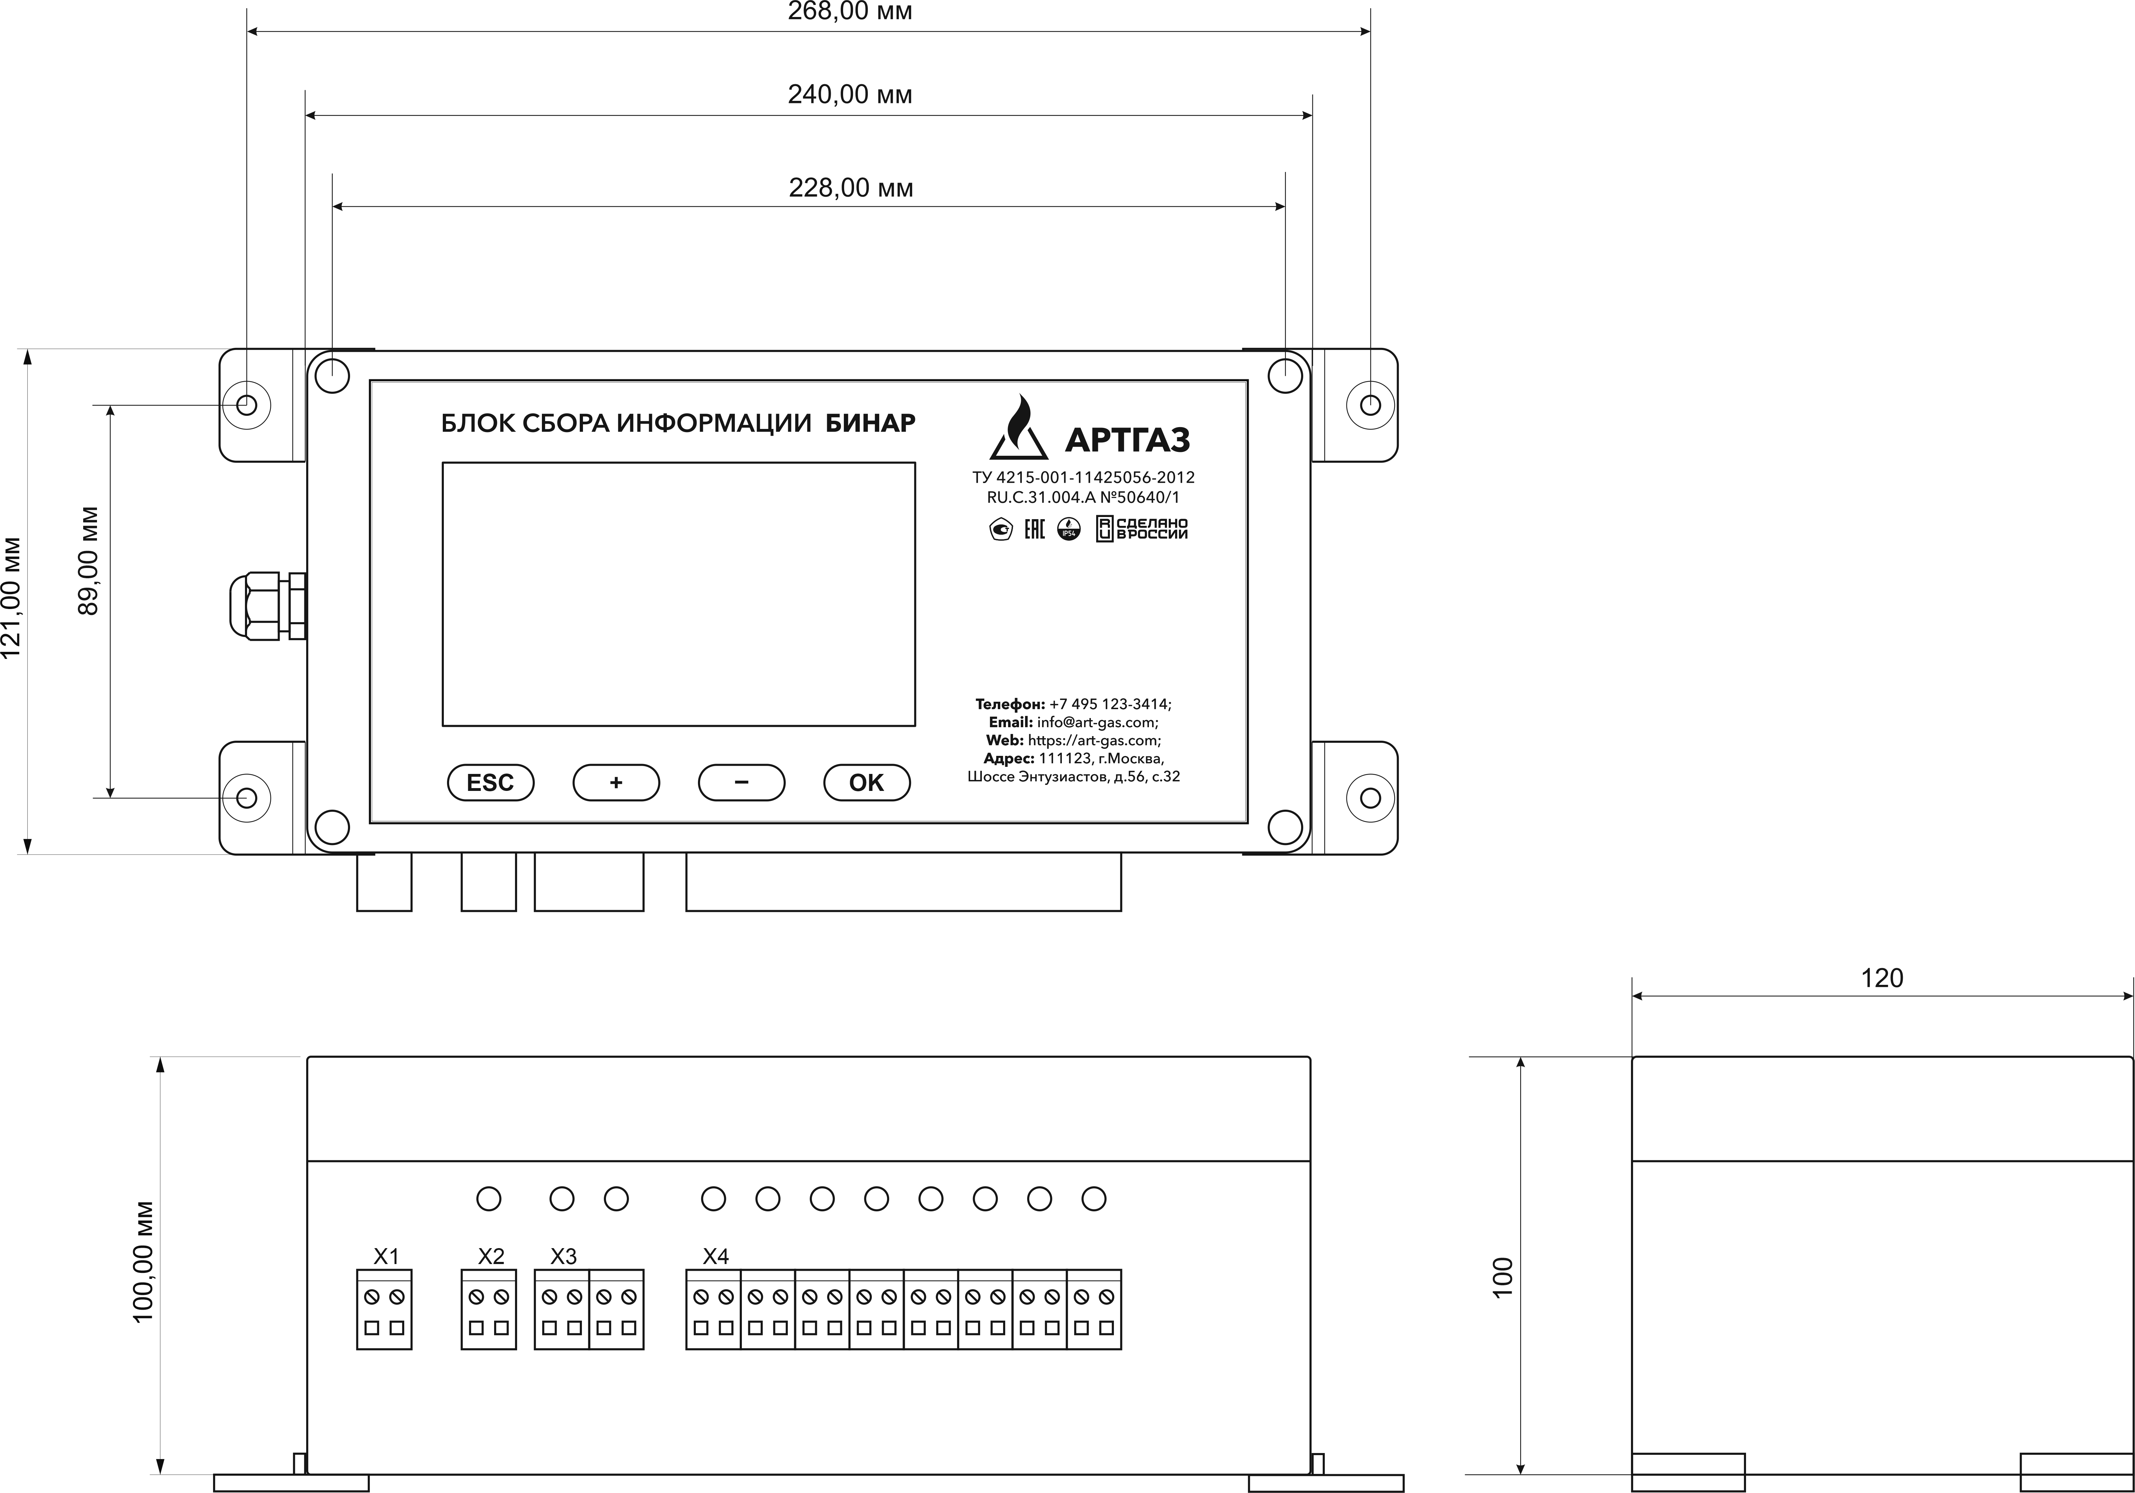

Индикатор БСИ разделен на три поля пунктирными линиями, рисунок 2.
В поле 1 отображается адрес БСИ в сети Modbus.
В поле 2 отображаются данные, полученные с газоанализаторов Бинар.
Строка отображения датчика состоит из номера датчика в сети, формулы измеряемого компонента, измеренного значения, единиц измерения, символов превышения порогов срабатывания датчика.
– символ «!». Отображается в конце строки, при срабатывании порога 1.
– символ «!!». Отображается в конце строки, при срабатывании порога 2
При возникновении неисправностей в работе датчика в строке отображения датчика выводятся информационные сообщения для каждого датчика, таблица 2.

Таблица 2
Сообщение | Неисправность | Возможная причина
Ошибка контрольной суммы | Проблемы с линией связи | Плохой контакт с линией связи, помехи от работающих рядом устройств, помехи от одного из устройств на линии связи.
Нет связи | Датчик не отвечает на запросы | Датчик вышел из строя, нет питания на датчике, обрыв линии связи.
АЦП | Не отвечает АЦП на плате сенсора датчика | Выход из строя шлейфа между материнской платой датчика и сенсором, выход из строя платы сенсора.
Драйвер | Плата сенсора датчика не инициализирована | Датчик не был инициализирован, был инициализирован не верно, вышла из строя микросхема памяти на плате сенсора.
Калибр | Датчик не калиброван | Датчик не был калиброван, был калиброван не верно, вышла из строя микросхема памяти на плате сенсора.
Терм | Не отвечает термометр на плате сенсора | Выход из строя шлейфа между материнской платой и сенсором, выход из строя платы сенсора.
*сообщения могут выводится в строке с разделительным символом «\».

В поле 3, при отсутствии неисправностей в работе БСИ, выводится номер телефона предприятия изготовителя. В случае неисправности выводится сообщение об ошибках в работе БСИ. Описание ошибок в приложении А.

Поле 1

Поле 2

Поле 3
Рисунок 2.

2.4.2 Назначение кнопок управления:
Таблица 3.
Кнопка | Функции
+ | Прокрутка информации о датчиках в поле 2 вверх
- | Прокрутка информации о датчиках в поле 2 вниз
ESC | Нет функций
OK | Нет функций

2.4.3 На нижней панели прибора расположены разъемы для подключения БСИ.
Таблица 4.
Разъем | Клемма | Назначение | Комментарий
Х1 | 1 | 220B | Питание БСИ.
Х1 | 2 | 220B | Питание БСИ.
Х2 | 1 | RS485(A) | Подключение БСИ к АСУ.
Х2 | 2 | RS485(B) | Подключение БСИ к АСУ.
Х3 | 1 | +24B | Подключение линии питания датчиков.
Х3 | 2 | -24B | Подключение линии питания датчиков.
Х3 | 3 | RS485(A) | Подключение линии связи с датчиками.
Х3 | 4 | RS485(B) | Подключение линии связи с датчиками.
Х4 | 1 | НО | Подключение исполнительного устройства к каналу реле 1.
Х4 | 2 | ПК | Подключение исполнительного устройства к каналу реле 1.
Х4 | 3 | НЗ | Подключение исполнительного устройства к каналу реле 1.
Х4 | 46 | НО | Подключение исполнительного устройства к каналу реле 16.
Х4 | 47 | ПК | Подключение исполнительного устройства к каналу реле 16.
Х4 | 48 | НЗ | Подключение исполнительного устройства к каналу реле 16.

Визуальный контроль срабатывания реле осуществляется по светодиодам, расположенным спереди от разъема подключения соответствующего реле.

2.4.5 Инициализация системы.
После подачи питания на БСИ запускается алгоритм опроса линии связи с датчиками. При обнаружении датчика на линии, он регистрируется в системе. С датчика при инициализации вычитываются следующие параметры:
- формула контролируемого вещества
- значение измеренной концентрации
- единицы измерения
- пороги срабатывания
Считанные параметры далее отображаются в строке датчика.
При инициализации системы, на дисплее БСИ, отображается кол-во опрошенных и ответивших адресов датчиков.
Для регистрации в системе, датчик должен иметь адрес в диапазоне от 1 до 32.
После окончания работы алгоритма инициализации на дисплее, в поле 2, рис. 2, отображается информация с зарегистрированных датчиков.
2.4.6 Удаление датчика из системы.
Если датчик отключить от линии связи, на пример для тех. обслуживания или поверки, в строке отображения этого датчика будет выведено сообщение «Нет данных». Это сообщение будет оставаться до тех пор, пока связь с датчиком не будет восстановлена. Для удаления этого сообщения, а также для удаления датчика из регистра система, нужно запустить алгоритм инициализации. Для этого БСИ необходимо перезагрузить.

2.4.7 Настройка реле
Настройка реле осуществляется по линии RS485 для связи с ПК.
Каждому каналу реле может быть назначена одна из трех функций:
- предупредительный порог
- аварийный порог
- реле неисправности
Для этого в соответствующий регистр нужно записать значение с типом uint16, где каждый бит, установленный в 1 отвечает за канал реле с таким же номером +1.
Для изменения функции канала реле в соответствующий регистр необходимо записать 0, а затем установить для канала новую функцию.
Затем к нужному датчику привязывается необходимый канал или несколько каналов реле. Для этого предусмотрены 32 регистра с типом uint16, где каждый бит отвечает за соответствующий канал реле. Все регистры для настройки реле описаны в приложении 3.

Таблица 5. Пример назначения функции реле.
Функция | Реле | Регистр | Значение
Предупредительный порог | №1 | 44034 | 0b00001001
Предупредительный порог | №4 | 44034 | 0b00001001
Аварийный порог | №2 | 44035 | 0b00010010
Аварийный порог | №5 | 44035 | 0b00010010
Неисправность | №3 | 44036 | 0b00100100
Неисправность | №6 | 44036 | 0b00100100

Таблица 6. Пример привязки реле к датчикам.
Датчик | Реле | Регистр | Значение
№1 | №№ 1,2,3 | 44002 | 0b00000111
№2 | №№ 4,5,6 | 44003 | 0b00111000

2.4.8 Нормальная работа системы.
После завершения инициализации, система циклически опрашивает все зарегистрированные датчики по линии RS485 в режиме master (ведущего), выводит полученную информацию на дисплей, а также выдает управляющие сигналы на реле в случае превышения пороговых значений или возникновения неисправностей на самих датчиках.
Также, БСИ, при подключении к ПК по линии RS485 и получении соответствующих запросов, передаёт все параметры работы датчиков и самого БСИ в режиме slave (ведомого). Регистры для получения данных описаны в приложении 3.

КОМПЛЕКТНОСТЬ
В комплект поставки БСИ «Бинар» исп. 02 входит:
Блок сбора информации «Бинар» – 1 шт.
Выключатель автоматический ABB S201-C6 – 2 шт.
Руководство по эксплуатации – 1 экз.
Паспорт – 1 экз.

МАРКИРОВКА И ПЛОМБИРОВАНИЕ
Маркировка на упаковочной коробке соответствует ГОСТ 14192-96 и содержит основные, дополнительные и информационные надписи, а также манипуляционные знаки: «ОСТОРОЖНО», «ХРУПКОЕ», «БОИТСЯ СЫРОСТИ».

РЕКОМЕНДУЕМЫЕ МОНТАЖНЫЕ ПРИНАДЛЕЖНОСТИ
Таблица 7
№ | Наименование
1 | Кабель питания 220 / 24 В 3х2,5 (марка ВВ нг- LS)
2 | Кабель для коммутации реле «сухие контакты» кабель 3-1,5 марка ВВ нг LS

УПАКОВКА
БСИ «Бинар» в комплекте поставки (см. п.п. 2.5) упакован в коробку.
Упаковка исключает возможность перемещения оборудования внутри коробки (см. п.п. 2.6.1.).
  - ТРАНСПОРТИРОВАНИЕ
БСИ «Бинар» в упаковке изготовителя может транспортироваться всеми видами крытого транспорта и в отапливаемых герметизированных отсеках самолета.
Во время погрузочно-разгрузочных работ и транспортировки БСИ «Бинар» не должен подвергаться ударам и воздействию атмосферных осадков.

ПРАВИЛА ХРАНЕНИЯ
БСИ «Бинар» должен храниться в упакованном виде в отапливаемом помещении при температуре окружающей среды +5…+40°С и относительной влажности не более 80% при температуре +25°С.
В воздухе помещения не должно быть пыли и примесей, вызывающих коррозию металлических частей и повреждение элементов изоляции.

ЭКСПЛУАТАЦИЯ БСИ

УКАЗАНИЯ МЕР БЕЗОПАСНОСТИ
К эксплуатации БСИ «Бинар» допускаются лица, изучившие настоящее руководство по эксплуатации, прошедшие инструктаж.
Лица, допущенные к эксплуатации БСИ «Бинар» должны перед включением газоанализатора проверить правильность внешних соединений и надежность заземления.
Категорически запрещается:
- эксплуатировать незаземленный БСИ;
- применять предохранители, отличные от указанных в документации;
- изменять электрическую схему и схему монтажа БСИ;
- вскрывать, монтировать и демонтировать БСИ, не отключив прибор от электросети.

МОНТАЖ БЛОКА СБОРА ИНФОРМАЦИИ
Монтаж БСИ «Бинар» и подвод электрических цепей к нему должны проводиться в строгом соответствии с ГОСТ Р МЭК 60079-0-2011 и, ПТЭ, ПТБ, гл. 7.3 ПУЭ и настоящим РЭ.
Прежде чем приступить к монтажу, необходимо провести осмотр и обратить внимание на:
- отсутствие повреждений корпуса;
- наличие заземляющих и пломбирующих устройств.
Максимально допустимые значения ёмкости и индуктивности соединительных линий не должны превышать указанных в п. 2.3.

Приложение 1
Подключение газоанализаторов «Бинар-2Д» к БСИ по линии RS485
Рисунок 2. Подключение газоанализаторов к БСИ исп.1

Приложение 2
Электрическая схема соединений

Рисунок 3. Схема электрических соединений БСИ исп.1

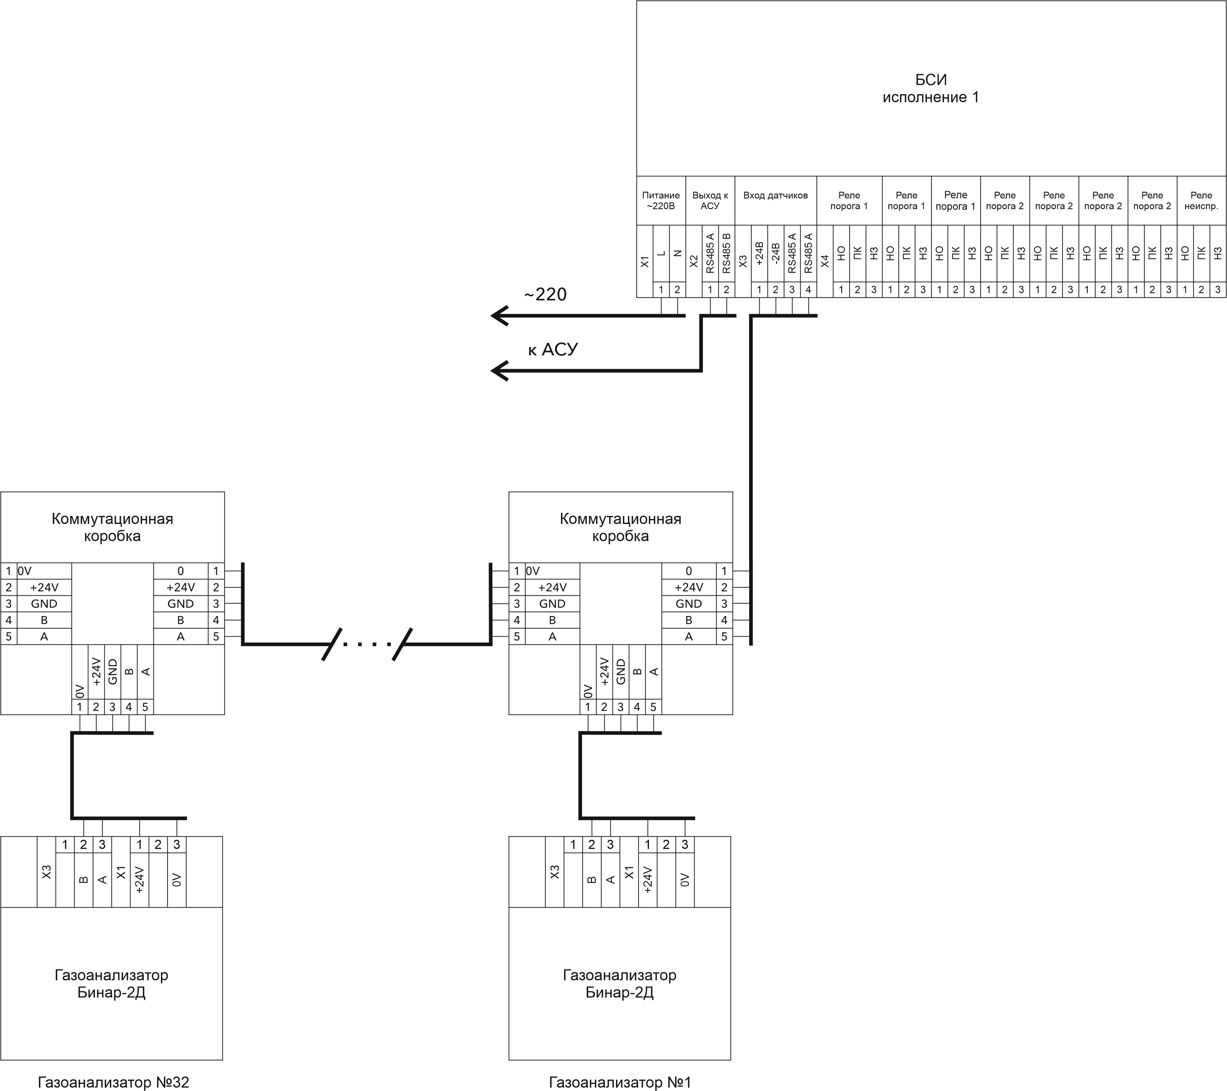

Рисунок 4. Схема электрических соединений БСИ исп. 2

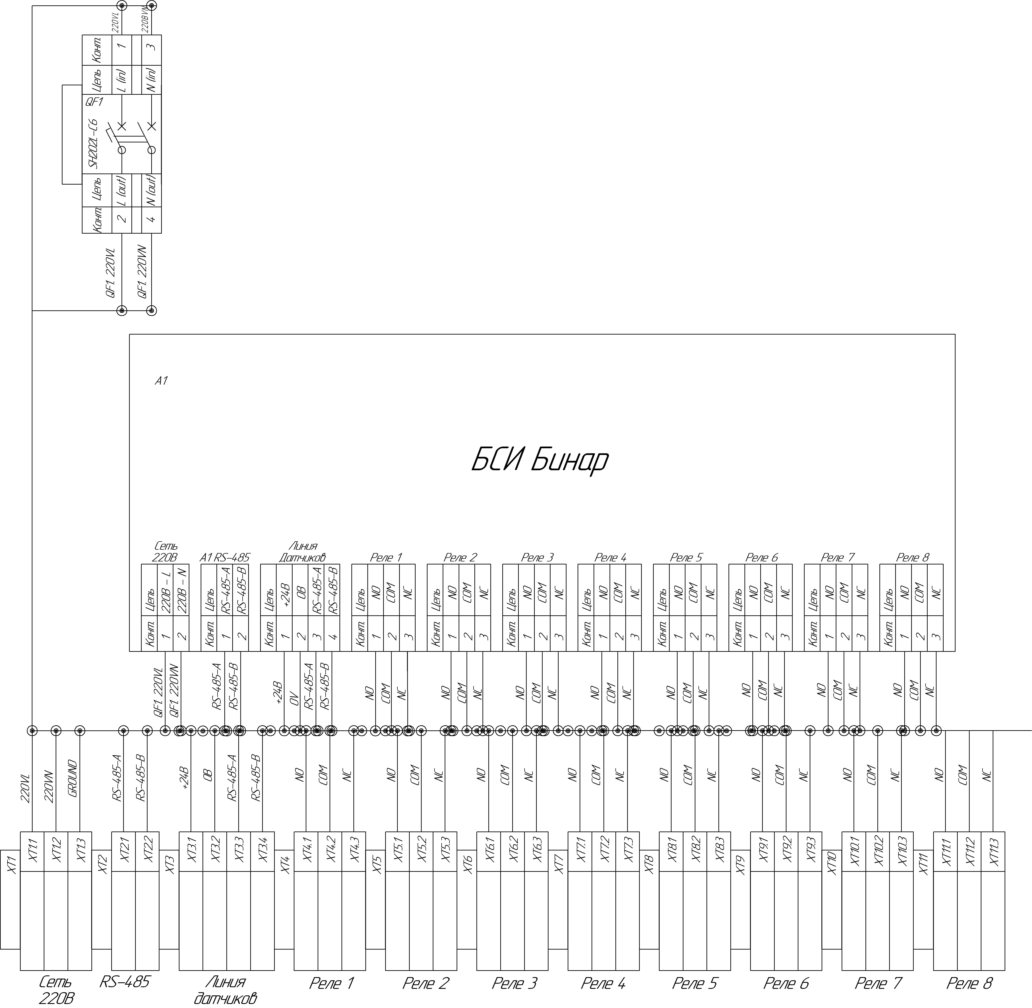

Приложение 3
Протокол обмена с БСИ «БИНАР» (Modbus RTU)
Параметры канала связи:
Линия связи: RS485
Скорость передачи: 9600
Число бит: 8 (без контроля четности)
Стоп бит: 1
Протокол обмена: Modbus RTU

Таблица 1. Регистры значений концентраций каналов
Канал |  | Номер | Чтение | Запись | Тип | Комментарий
Канал1 | старший регистр | 33001 | 4 |  | float | Значение концентрации в формате в формате IEEE 754
Канал1 | младший регистр | 33002 | 4 |  | float | Значение концентрации в формате в формате IEEE 754
Канал1 | старший регистр | 33003 | 4 |  | float | Значение концентрации в формате в формате IEEE 754
Канал1 | младший регистр | 33004 | 4 |  | float | Значение концентрации в формате в формате IEEE 754
Канал2 | старший регистр | 33005 | 4 |  | float | Значение концентрации в формате в формате IEEE 754
Канал2 | младший регистр | 33006 | 4 |  | float | Значение концентрации в формате в формате IEEE 754
Канал3 | старший регистр | 33007 | 4 |  | float | Значение концентрации в формате в формате IEEE 754
Канал3 | младший регистр | 33008 | 5 |  | float | Значение концентрации в формате в формате IEEE 754
Канал4 | старший регистр | 33009 | 4 |  | float | Значение концентрации в формате в формате IEEE 754
Канал4 | младший регистр | 33010 | 4 |  | float | Значение концентрации в формате в формате IEEE 754
Канал5 | старший регистр | 33011 | 4 |  | float | Значение концентрации в формате в формате IEEE 754
Канал5 | младший регистр | 33012 | 4 |  | float | Значение концентрации в формате в формате IEEE 754
Канал6 | старший регистр | 33013 | 4 |  | float | Значение концентрации в формате в формате IEEE 754
Канал6 | младший регистр | 33014 | 4 |  | float | Значение концентрации в формате в формате IEEE 754
Канал7 | старший регистр | 33015 | 4 |  | float | Значение концентрации в формате в формате IEEE 754
Канал7 | младший регистр | 33016 | 4 |  | float | Значение концентрации в формате в формате IEEE 754
Канал8 | старший регистр | 33017 | 4 |  | float | Значение концентрации в формате в формате IEEE 754
Канал8 | младший регистр | 33018 | 4 |  | float | Значение концентрации в формате в формате IEEE 754
Канал9 | старший регистр | 33019 | 4 |  | float | Значение концентрации в формате в формате IEEE 754
Канал9 | младший регистр | 33020 | 4 |  | float | Значение концентрации в формате в формате IEEE 754
Канал10 | старший регистр | 33021 | 4 |  | float | Значение концентрации в формате в формате IEEE 754
Канал10 | младший регистр | 33022 | 4 |  | float | Значение концентрации в формате в формате IEEE 754
Канал11 | старший регистр | 33023 | 4 |  | float | Значение концентрации в формате в формате IEEE 754
Канал11 | младший регистр | 33024 | 4 |  | float | Значение концентрации в формате в формате IEEE 754
Канал12 | старший регистр | 33025 | 4 |  | float | Значение концентрации в формате в формате IEEE 754
Канал12 | младший регистр | 33026 | 4 |  | float | Значение концентрации в формате в формате IEEE 754
Канал13 | старший регистр | 33027 | 4 |  | float | Значение концентрации в формате в формате IEEE 754
Канал13 | младший регистр | 33028 | 4 |  | float | Значение концентрации в формате в формате IEEE 754
Канал14 | старший регистр | 33029 | 4 |  | float | Значение концентрации в формате в формате IEEE 754
Канал14 | младший регистр | 33030 | 4 |  | float | Значение концентрации в формате в формате IEEE 754
Канал15 | старший регистр | 33031 | 4 |  | float | Значение концентрации в формате в формате IEEE 754
Канал15 | младший регистр | 33032 | 4 |  | float | Значение концентрации в формате в формате IEEE 754
Канал16 | старший регистр | 33033 | 4 |  | float | Значение концентрации в формате в формате IEEE 754
Канал16 | младший регистр | 33034 | 4 |  | float | Значение концентрации в формате в формате IEEE 754
Канал17 | старший регистр | 33035 | 4 |  | float | Значение концентрации в формате в формате IEEE 754
Канал17 | младший регистр | 33036 | 4 |  | float | Значение концентрации в формате в формате IEEE 754
Канал18 | старший регистр | 33037 | 4 |  | float | Значение концентрации в формате в формате IEEE 754
Канал18 | младший регистр | 33038 | 4 |  | float | Значение концентрации в формате в формате IEEE 754
Канал19 | старший регистр | 33039 | 4 |  | float | Значение концентрации в формате в формате IEEE 754
Канал19 | младший регистр | 33040 | 4 |  | float | Значение концентрации в формате в формате IEEE 754
Канал20 | старший регистр | 33041 | 4 |  | float | Значение концентрации в формате в формате IEEE 754
Канал20 | младший регистр | 33042 | 4 |  | float | Значение концентрации в формате в формате IEEE 754
Канал21 | старший регистр | 33043 | 4 |  | float | Значение концентрации в формате в формате IEEE 754
Канал21 | младший регистр | 33044 | 4 |  | float | Значение концентрации в формате в формате IEEE 754
Канал22 | старший регистр | 33045 | 4 |  | float | Значение концентрации в формате в формате IEEE 754
Канал22 | младший регистр | 33046 | 4 |  | float | Значение концентрации в формате в формате IEEE 754
Канал23 | старший регистр | 33047 | 4 |  | float | Значение концентрации в формате в формате IEEE 754
Канал23 | младший регистр | 33048 | 4 |  | float | Значение концентрации в формате в формате IEEE 754
Канал24 | старший регистр | 33049 | 4 |  | float | Значение концентрации в формате в формате IEEE 754
Канал24 | младший регистр | 33050 | 4 |  | float | Значение концентрации в формате в формате IEEE 754
Канал25 | старший регистр | 33051 | 4 |  | float | Значение концентрации в формате в формате IEEE 754
Канал25 | младший регистр | 33052 | 4 |  | float | Значение концентрации в формате в формате IEEE 754
Канал26 | старший регистр | 33053 | 4 |  | float | Значение концентрации в формате в формате IEEE 754
Канал26 | младший регистр | 33054 | 4 |  | float | Значение концентрации в формате в формате IEEE 754
Канал27 | старший регистр | 33055 | 4 |  | float | Значение концентрации в формате в формате IEEE 754
Канал27 | младший регистр | 33056 | 4 |  | float | Значение концентрации в формате в формате IEEE 754
Канал28 | старший регистр | 33057 | 4 |  | float | Значение концентрации в формате в формате IEEE 754
Канал28 | младший регистр | 33058 | 4 |  | float | Значение концентрации в формате в формате IEEE 754
Канал29 | старший регистр | 33059 | 4 |  | float | Значение концентрации в формате в формате IEEE 754
Канал29 | младший регистр | 33060 | 4 |  | float | Значение концентрации в формате в формате IEEE 754
Канал30 | старший регистр | 33061 | 4 |  | float | Значение концентрации в формате в формате IEEE 754
Канал30 | младший регистр | 33062 | 4 |  | float | Значение концентрации в формате в формате IEEE 754
Канал31 | старший регистр | 33063 | 4 |  | float | Значение концентрации в формате в формате IEEE 754
Канал31 | младший регистр | 33064 | 4 |  | float | Значение концентрации в формате в формате IEEE 754
Канал32 | старший регистр | 33065 | 4 |  | float | Значение концентрации в формате в формате IEEE 754
Канал32 | младший регистр | 33066 | 4 |  | float | Значение концентрации в формате в формате IEEE 754

Таблица 2. Регистры статусов каналов
Канал |  | Номер | Чтение | Запись | Тип | Комментарий
Канал1 | статус датчика | 33201 | 4 |  | uint16
Канал1 | статус канала БСИ | 33202 | 4 |  | uint16
Канал2 | статус датчика | 33203 | 4 |  | uint16
Канал2 | статус канала БСИ | 33204 | 4 |  | uint16
Канал3 | статус датчика | 33205 | 4 |  | uint16
Канал3 | статус канала БСИ | 33206 | 4 |  | uint16
Канал4 | статус датчика | 33207 | 4 |  | uint16
Канал4 | статус канала БСИ | 33208 | 4 |  | uint16
Канал5 | статус датчика | 33209 | 4 |  | uint16
Канал5 | статус канала БСИ | 33210 | 4 |  | uint16
Канал6 | статус датчика | 33211 | 4 |  | uint16
Канал6 | статус канала БСИ | 33212 | 4 |  | uint16
Канал7 | статус датчика | 33213 | 4 |  | uint16
Канал7 | статус канала БСИ | 33214 | 4 |  | uint16
Канал8 | статус датчика | 33215 | 4 |  | uint16
Канал8 | статус канала БСИ | 33216 | 4 |  | uint16
Канал9 | статус датчика | 33217 | 4 |  | uint16
Канал9 | статус канала БСИ | 33218 | 4 |  | uint16
Канал10 | статус датчика | 33219 | 4 |  | uint16
Канал10 | статус канала БСИ | 33220 | 4 |  | uint16
Канал11 | статус датчика | 33221 | 4 |  | uint16
Канал11 | статус канала БСИ | 33222 | 4 |  | uint16
Канал12 | статус датчика | 33223 | 4 |  | uint16
Канал12 | статус канала БСИ | 33224 | 4 |  | uint16
Канал13 | статус датчика | 33225 | 4 |  | uint16
Канал13 | статус канала БСИ | 33226 | 4 |  | uint16
Канал14 | статус датчика | 33227 | 4 |  | uint16
Канал14 | статус канала БСИ | 33228 | 4 |  | uint16
Канал15 | статус датчика | 33229 | 4 |  | uint16
Канал15 | статус канала БСИ | 33230 | 4 |  | uint16
Канал16 | статус датчика | 33231 | 4 |  | uint16
Канал16 | статус канала БСИ | 33232 | 4 |  | uint16
Канал17 | статус датчика | 33233 | 4 |  | uint16
Канал17 | статус канала БСИ | 33234 | 4 |  | uint16
Канал18 | статус датчика | 33235 | 4 |  | uint16
Канал18 | статус канала БСИ | 33236 | 4 |  | uint16
Канал19 | статус датчика | 33237 | 4 |  | uint16
Канал19 | статус канала БСИ | 33238 | 4 |  | uint16
Канал20 | статус датчика | 33239 | 4 |  | uint16
Канал20 | статус канала БСИ | 33240 | 4 |  | uint16
Канал21 | статус датчика | 33241 | 4 |  | uint16
Канал21 | статус канала БСИ | 33242 | 4 |  | uint16
Канал22 | статус датчика | 33243 | 4 |  | uint16
Канал22 | статус канала БСИ | 33244 | 4 |  | uint16
Канал23 | статус датчика | 33245 | 4 |  | uint16
Канал23 | статус канала БСИ | 33246 | 4 |  | uint16
Канал24 | статус датчика | 33247 | 4 |  | uint16
Канал24 | статус канала БСИ | 33248 | 4 |  | uint16
Канал25 | статус датчика | 33249 | 4 |  | uint16
Канал25 | статус канала БСИ | 33250 | 4 |  | uint16
Канал26 | статус датчика | 33251 | 4 |  | uint16
Канал26 | статус канала БСИ | 33252 | 4 |  | uint16
Канал27 | статус датчика | 33253 | 4 |  | uint16
Канал27 | статус канала БСИ | 33254 | 4 |  | uint16
Канал28 | статус датчика | 33255 | 4 |  | uint16
Канал28 | статус канала БСИ | 33256 | 4 |  | uint16
Канал29 | статус датчика | 33257 | 4 |  | uint16
Канал29 | статус канала БСИ | 33258 | 4 |  | uint16
Канал30 | статус датчика | 33259 | 4 |  | uint16
Канал30 | статус канала БСИ | 33260 | 4 |  | uint16
Канал31 | статус датчика | 33261 | 4 |  | uint16
Канал31 | статус канала БСИ | 33262 | 4 |  | uint16
Канал32 | статус датчика | 33263 | 4 |  | uint16
Канал32 | статус канала БСИ | 33264 | 4 |  | uint16

Таблица 3. Значение бит статусов*
Регистр | Байт | Бит | Значение | Комментарий
33201 | младший | 0 | 1 | Часы на борту
33201 | младший | 1 | 1 | Бортовая память
33201 | младший | 2 | 1 | Наличие датчика температуры
33201 | младший | 3 | 1 | Индикатор
33201 | младший | 4 | 1 | Аккумулятор прибора
33201 | младший | 5 | х | Резервный бит
33201 | младший | 6 | х | Резервный бит
33201 | младший | 7 | х | Резервный бит
33201 | старший | 0 | х | Резервный бит
33201 | старший | 1 | 1 | Сенсор недоступен
33201 | старший | 2 | 1 | Шина «I2C» неработоспособна
33201 | старший | 3 | 1 | Память сенсора неработоспособна
33201 | старший | 4 | 1 | АЦП датчика неработоспособен
33201 | старший | 5 | 1 | Сенсор проинициализирован
33201 | старший | 6 | 1 | Было произведено как минимум одно измерение с данного сенсора
33201 | старший | 7 | 1 | Сенсор не настроен/не откалиброван
33202 | младший | 0 | 1 | Канал БСИ проинициализирован
33202 | младший | 1 | 1 | Нет ответа от датчика на данном канале БСИ
33202 | младший | 2 | 1 | Ошибка контрольной суммы на данном канале БСИ
33202 | младший | 3 | х
33202 | младший | 4 | х
33202 | младший | 5 | х
33202 | младший | 6 | х
33202 | младший | 7 | х
33202 | старший | 0 | х
33202 | старший | 1 | х
33202 | старший | 2 | х
33202 | старший | 3 | х
33202 | старший | 4 | х
33202 | старший | 5 | х
33202 | старший | 6 | х
33202 | старший | 7 | х
*Для канала1
Таблица 4. Регистры данных вещества
Канал | Данные | Номер | Функция | Тип | Комментарий
Канал 1 | Ед.изм. | 41101 | 3 | uint16 | Код размерности
Канал 1 | Порог 1 | 41102 | 3 | float | Порог предупредительный (IEEE754 binary32)
Канал 1 | Порог 1 | 41103 | 3 | float | Порог предупредительный (IEEE754 binary32)
Канал 1 | Порог 2 | 41104 | 3 | float | Порог предупредительный (IEEE754 binary32)
Канал 1 | Порог 2 | 41105 | 3 | float | Порог предупредительный (IEEE754 binary32)
Канал 1 | Название  вещества | 41106 | 3 |  | Код вещества в ASCII.  Старший байт всегда 0, младший байт – код символа ASCII. Если байт не значащий, то – 0xFF. Читать до первого 0xFF.
Канал 1 | Название  вещества | 41107 | 3
Канал 1 | Название  вещества | 41108 | 3
Канал 1 | Название  вещества | 41109 | 3
Канал 1 | Название  вещества | 41110 | 3
Канал 1 | Название  вещества | 41111 | 3
Канал 1 | Название  вещества | 41112 | 3
Канал 1 | Название  вещества | 41113 | 3
Канал 1 | Название  вещества | 41114 | 3
Канал 1 | Название  вещества | 41115 | 3
Канал 1 | Название  вещества | 41116 | 3
Канал 1 | Название  вещества | 41117 | 3
Канал 1 | Название  вещества | 41118 | 3
Канал 1 | Название  вещества | 41119 | 3
Канал 1 | Название  вещества | 41120 | 3
Канал 1 | Название  вещества | 41121 | 3
Адреса регистров каналов расположены со смещением 100 друг от друга. Например, Канал1 – 41101, Канал2 –41201, Канал3 – 41301, …Канал32 – 44201.

Таблица 5. Коды размерностей
Код | Описание
0x8B | млнˉ¹(ppm) – частей на миллион
0xA9 | млрдˉ¹ (ppb) – частей на миллиард
0xAA | ‰ (промилле или ppth) – частей на тысячу
0xA1 | % НКПР
0x6A | % об.
0x69 | % мас.
0x5B | г/м³ – грамм на кубический метр
0x5C | кг/м³ – килограмм на кубический метр

Таблица 6. Пример команды смены адреса
Команда установки адреса modbus БСИ |  | Комментарий
байт | значение | Команда устанавливает адрес БСИ в сети Modbus. Команда может выполняться как для каждого адреса отдельно, так и сразу для всех БСИ, установленных в линии (адрес 0х00).  255 – адрес БСИ «по умолчанию»
255 | адрес
06 | код функции
0F | адрес первого регистра, старший байт
A0 | адрес первого регистра, младший байт
00 | команда, старший байт
01 | команда, младший байт
CD | CRC, старший байт
46 | CRC, младший байт

Таблица 7. Пример команды запроса данных вещества
Команда установки адреса modbus БСИ |  | Комментарий
байт | значение | Команда запрашивает от БСИ с адресом «1» данные вещества 9-го датчика. Количество запрашиваемых регистров – 20
01 | адрес
03 | код функции
07 | адрес первого регистра, старший байт
6С | адрес первого регистра, младший байт
00 | команда, старший байт
14 | команда, младший байт
84 | CRC, старший байт
AC | CRC, младший байт

Таблица 8. Регистры привязки реле к датчикам
Датчик | Регистр | Чтение | Запись | Тип | Комментарий
1 | 44002 | 3 | 6 | uint16
2 | 44003 | 3 | 6 | uint16
3 | 44004 | 3 | 6 | uint16
4 | 44005 | 3 | 6 | uint16
5 | 44006 | 3 | 6 | uint16
6 | 44007 | 3 | 6 | uint16
7 | 44008 | 3 | 6 | uint16
8 | 44009 | 3 | 6 | uint16
9 | 44010 | 3 | 6 | uint16
10 | 44011 | 3 | 6 | uint16
11 | 44012 | 3 | 6 | uint16
12 | 44013 | 3 | 6 | uint16
13 | 44014 | 3 | 6 | uint16
14 | 44015 | 3 | 6 | uint16
15 | 44016 | 3 | 6 | uint16
16 | 44017 | 3 | 6 | uint16
17 | 44018 | 3 | 6 | uint16
18 | 44019 | 3 | 6 | uint16
19 | 44020 | 3 | 6 | uint16
20 | 44021 | 3 | 6 | uint16
21 | 44022 | 3 | 6 | uint16
22 | 44023 | 3 | 6 | uint16
23 | 44024 | 3 | 6 | uint16
24 | 44025 | 3 | 6 | uint16
25 | 44026 | 3 | 6 | uint16
26 | 44027 | 3 | 6 | uint16
27 | 44028 | 3 | 6 | uint16
28 | 44029 | 3 | 6 | uint16
29 | 44030 | 3 | 6 | uint16
30 | 44031 | 3 | 6 | uint16
31 | 44032 | 3 | 6 | uint16
32 | 44033 | 3 | 6 | uint16

Таблица 9. Регистры назначения функции реле
Функция реле | Регистр | Чтение | Запись | Тип | Комментарий
Предупредительный порог | 44034 | 3 | 6 | uint16
Аварийный порог | 44035 | 3 | 6 | uint16
Неисправность | 44036 | 3 | 6 | uint16

